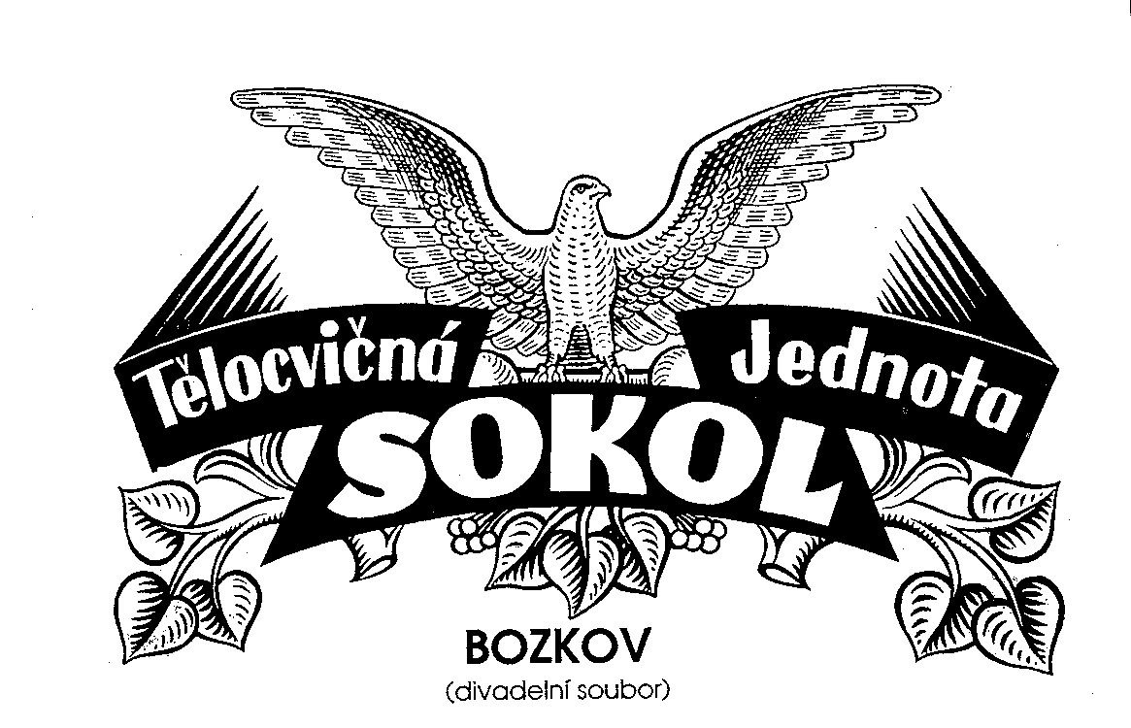

13.10.2018 v sále kina v KRUHU od 19 hodin

BARBARA a ALLAN PEASOVI

dramatizace Miroslav Hanuš

Proč muži neposlouchajÍ a ženy neumí číst v mapách

hudební komedie, která vám poradí, jak předcházet partnerským krizím

režie: Jiří Doubek, pomocná režie Josef Kurfiřt ml, scéna: Jaromír Ouhrabka,

kostýmy: Barbora Kurfiřtová, za podpory všech učinkujících, světla a zvuk: Jan a Vratislav Ouhrabkovi, text sleduje: Dobroslava Prokopová, VendulaVajsová,

choreografie: Jiří Doubek, Josef Kurfiřt, Zuzana Hušková

Hrají:

Testosteron Josef Kurfiřt ml.

Estrogen Jaroslav Kurfiřt ml.
Jeskynní muž Pfí Jaroslav Vild
Jeskynní žena Pfé Barbora Kurfiřtová
Alan Pears, lékař psycholog, psychiatr, vztahový poradce Jiří Doubek
Barbara Pearsová, jeho manželka lékařka a logopedka Zuzana Hušková
Slečna Lucie, jejich společná zdravotní sestra Lenka Pacholíková
Pan Eduard, umělec, homosexuál a optimista Jan Soudil
Paní Irena, šestkrát rozvedená pesimistka a feministka Lucie Dlabolová
Slečna Sendy, žena, co chce být herečkou Eliška Vildová
Deny, sympaťák v kožené bundě rockera, kytarista Jakub Kurfiřt
Paní Margareta co trochu připomíná Marge Simpsonovou Radka Benešová
Pan Stenly její muž, co někdy vypadá jak Homer Simpson Jaroslav Kasan
Pan Richard Jaromír Ouhrabka
Paní Simona jeho žena Petra Nesvadbová

Vstupné dospělí 80 Kč, děti do 15 let 50 Kč

INFORMACE K PŘEDSTAVENÍ NA OBECNÍM ÚŘADU V KRUHU NEBO NA TEL: 481587591, 606280856

